附表二
桃園市108學年度國民中小學教師素養導向優良教學示例獎勵計畫
課程活動設計
壹、課程設計理念
「藝術源於生活，應用於生活」。寶特瓶，這個日常生活中經常可見的飲料容器，台灣每年回收約 9 萬公噸的寶特瓶容器，相當於 45 億支 600cc.的礦泉水瓶，體積可堆滿 3 座台北 101，串連長度更可以環繞台灣 1080 圈，讓 54 萬戶家庭節省一個月的用電量。因此寶特瓶可回收再利用，瓶蓋亦是創作素材。本課程讓學生探索與感受生活環境中的人事物，從發現、察覺與實踐的學習過程，感受生活的幸福，並與他人共創友善的社會文化。
培根說:「藝術是人與自然相乘」。本校緊鄰南崁溪，處處可見白鷺鷥、蒼鷺、夜鶯、成群的魚、烏龜、腳踏車步道、夕陽甚至是溪邊的垃圾，藉由生活情境，讓學生腦力激盪-當瓶蓋「溪」在一起會擦出什麼火花?孩子創意思考發揮他們的創意，製作出不同主題的瓶蓋畫藝術。
由於本校是沉浸式英語教學特色試辦學校。因此在藝術領域的視覺藝術課程規劃，將英語當作是的學習工具來習得不同學科領域知識和技能，進行「探索與表現」、「審美與理解」、「實踐與應用」三大主軸，除培養學生藝術的知識、技能外，鼓勵學生應用英語表達分享和互動，提升學生聽、說能力。貳、課程架構
領域/議題融入 | 環境保護議題  語文領域/英語文科目
單元名稱 | 當瓶蓋「溪」在一起
領域名稱 | 藝術領域
單元學習目標 | - 藉由觀察察覺藝術與生活相關，且能經由學習多元媒材與技法，探索創作歷程。  - 運用回收物品，透過藝術實踐，學習設計思考，進行創意發想、實作和鑑賞。  - 能運用所學英語字詞及句型進行簡易溝通。  - 能了解環境保護的重要並養成愛護環境的態度
活動學習目標 | 活動  名稱 | 學習脈絡 | 學習策略 | 評量方式-形成性或總結性/學生表現/評量工具
1.能養成愛護環境的態度。  2.小組合作完成心智圖。  3.能以英語進行簡易的溝通。 | 活動一  海洋污染知多少  (2節) | 1.播放三則新聞。 | 1.影片數位閱  讀。  2.詰問。  3.發表。  4.小組合作。  5.實作。  6.討論。 | 口頭評量-形成性/根據影片說出三則影片的異同
1.能養成愛護環境的態度。  2.小組合作完成心智圖。  3.能以英語進行簡易的溝通。 | 活動一  海洋污染知多少  (2節) | 2.教師引導全班討論  從「三則新聞」發現了什麼? | 1.影片數位閱  讀。  2.詰問。  3.發表。  4.小組合作。  5.實作。  6.討論。 | 口頭評量-形成性/根據影片說出三則影片的異同
 |  |  |  | 實作評量-形成性/能藉由電腦觀看環境保護相關影片培養正確觀念。
1.能養成愛護環境的態度。  2.小組合作完成心智圖。  3.能以英語進行簡易的溝通。 | 活動一  海洋污染知多少  (2節) | 3.教師連結舊經驗複習影片中出現的「寶特瓶」(plastic bottle)、「瓶蓋」(bottle cap)、「垃圾」(trash)、「海洋」(sea, ocean)、「溪流」(brook)、「汙染」(pollution)、「魚」(fish)這些上學期教過的英語。 | 1.影片數位閱  讀。  2.詰問。  3.發表。  4.小組合作。  5.實作。  6.討論。 | 實作評量-形成性/能藉由電腦觀看環境保護相關影片培養正確觀念。
1.能養成愛護環境的態度。  2.小組合作完成心智圖。  3.能以英語進行簡易的溝通。 | 活動一  海洋污染知多少  (2節) | 4.學生經由電腦查詢尋找相關議題，加深加廣對環境保護的認識。 | 1.影片數位閱  讀。  2.詰問。  3.發表。  4.小組合作。  5.實作。  6.討論。 | 實作評量-形成性/能藉由電腦觀看環境保護相關影片培養正確觀念。
1.能養成愛護環境的態度。  2.小組合作完成心智圖。  3.能以英語進行簡易的溝通。 | 活動一  海洋污染知多少  (2節) | 5.請學生分組，整理、分析三則新聞的關係繪製成圖文並茂的心智圖(以what, who, where, when, why, how為思考輔助工具)探討與環境保護的關聯。 | 1.影片數位閱  讀。  2.詰問。  3.發表。  4.小組合作。  5.實作。  6.討論。 | 實作-發表評量-總結性/小組合作完成心智圖並能上台發表。
1.能養成愛護環境的態度。  2.小組合作完成心智圖。  3.能以英語進行簡易的溝通。 | 活動一  海洋污染知多少  (2節) | 6.小組討論完成心智圖後、能在組內練習以上述所學英語為工具發表。 | 1.影片數位閱  讀。  2.詰問。  3.發表。  4.小組合作。  5.實作。  6.討論。 | 實作-發表評量-總結性/小組合作完成心智圖並能上台發表。
1.能養成愛護環境的態度。  2.小組合作完成心智圖。  3.能以英語進行簡易的溝通。 | 活動一  海洋污染知多少  (2節) | 7.小組上台發表心智圖。 | 1.影片數位閱  讀。  2.詰問。  3.發表。  4.小組合作。  5.實作。  6.討論。 | 實作-發表評量-總結性/小組合作完成心智圖並能上台發表。
1.能養成愛護環境的態度。  2.小組合作完成心智圖。  3.能以英語進行簡易的溝通。 | 活動一  海洋污染知多少  (2節) | 8.下次上課請學生攜帶所收集的瓶蓋。 | 1.影片數位閱  讀。  2.詰問。  3.發表。  4.小組合作。  5.實作。  6.討論。 | 實作-發表評量-總結性/小組合作完成心智圖並能上台發表。
4.能融入英語說出南崁溪常見的景物，。  5.能了解如何構圖，思考圖像配置的原則性。  6.能用不同水彩或蠟筆技法完成瓶蓋創意主題畫。  7.從瓶蓋藝術創作，養成愛物惜物態度。 | 活動二  瓶蓋畫創作  (3節) | 1.展示上堂課各小組的心智圖。 | - 詰問  - 發表。  - 創作。  - 實作。  5. 討論。 | 口頭發表-形成性/能中英語並用說出南崁溪常見的景物
 | 活動二  瓶蓋畫創作  (3節) | 2.教師引導學生融入英語說出在學校附近的南崁溪(Nankan brook)常看到的景物(stone, tree, bridge, mountain)、鳥(bird)及溪中生物(fish, turtle)。 | - 詰問  - 發表。  - 創作。  - 實作。  5. 討論。 | 口頭發表-形成性/能中英語並用說出南崁溪常見的景物
 | 活動二  瓶蓋畫創作  (3節) | 3.請學生連結南崁溪景物，自定主題後在圖畫上構圖。 | - 詰問  - 發表。  - 創作。  - 實作。  5. 討論。 | 創作評量-總結性/能構圖並利用不同水彩或蠟筆技法完成南崁溪創作主題瓶蓋畫。
 | 活動二  瓶蓋畫創作  (3節) | 4.教師引導學生運用瓶蓋畫創作構圖，並說明構圖、繪製時的重點。 | - 詰問  - 發表。  - 創作。  - 實作。  5. 討論。 | 創作評量-總結性/能構圖並利用不同水彩或蠟筆技法完成南崁溪創作主題瓶蓋畫。
 | 活動二  瓶蓋畫創作  (3節) | 5.教師引導學生使用不同水彩技法完成自己的瓶蓋畫。 | - 詰問  - 發表。  - 創作。  - 實作。  5. 討論。 | 創作評量-總結性/能構圖並利用不同水彩或蠟筆技法完成南崁溪創作主題瓶蓋畫。
 | 活動二  瓶蓋畫創作  (3節) | 6.發下學習單請學生依上面問題來描述、分析、解釋及評價自己的瓶蓋畫。 | - 詰問  - 發表。  - 創作。  - 實作。  5. 討論。 | 實作評量-形成性/能完成學習單的提問。
 | 活動二  瓶蓋畫創作  (3節) | 7.依據學習單提問融入英語介紹自己的瓶蓋畫。 | - 詰問  - 發表。  - 創作。  - 實作。  5. 討論。 | 實作評量-形成性/能完成學習單的提問。
8.上台以中英並用或英文分享自己的瓶蓋畫。  9.能養成鑑賞的能力。 | 活動三  「藝」起分享  (1節) | 1.教師複習舊經驗及以電腦展示學生上堂課完成的瓶蓋畫。 | 1.發表。  2.鑑賞。  3.實作。  4.分享。 | 發表評量-形成性/能在組內根據學習單提示進行分享。
8.上台以中英並用或英文分享自己的瓶蓋畫。  9.能養成鑑賞的能力。 | 活動三  「藝」起分享  (1節) | 2.請各組員依照學習單提問先在小組進行自己瓶蓋畫分享 | 1.發表。  2.鑑賞。  3.實作。  4.分享。 | 發表評量-形成性/能在組內根據學習單提示進行分享。
8.上台以中英並用或英文分享自己的瓶蓋畫。  9.能養成鑑賞的能力。 | 活動三  「藝」起分享  (1節) | 3. 教師到各小組行間巡視、給予建議。 | 1.發表。  2.鑑賞。  3.實作。  4.分享。 | 實作-發表評量-總結性/能上台利用描述、分析、解釋及評價自己的瓶蓋畫。
8.上台以中英並用或英文分享自己的瓶蓋畫。  9.能養成鑑賞的能力。 | 活動三  「藝」起分享  (1節) | 4. 請學生上台分享，台下觀眾在每生分享後給予回饋，教師做小歸納並就分享內容與台下互動。 | 1.發表。  2.鑑賞。  3.實作。  4.分享。 | 實作-發表評量-總結性/能上台利用描述、分析、解釋及評價自己的瓶蓋畫。
8.上台以中英並用或英文分享自己的瓶蓋畫。  9.能養成鑑賞的能力。 | 活動三  「藝」起分享  (1節) | 5.請學生發表本節課的學習重點。 | 1.發表。  2.鑑賞。  3.實作。  4.分享。 | 口頭評量-形成性/能說出本節課的學習重點。
8.上台以中英並用或英文分享自己的瓶蓋畫。  9.能養成鑑賞的能力。 | 活動三  「藝」起分享  (1節) | 6.請學生回家跟家人分享自己的瓶蓋畫及攜帶下節課要攜帶的物品。 | 1.發表。  2.鑑賞。  3.實作。  4.分享。 | 口頭評量-形成性/能說出本節課的學習重點。

參、課程內容
領域 |  |  | 藝術領域 |  | 設計者 |  | 陳怡君、魏淑惠  宋麗娟
實施年級 |  |  | 五年級 |  | 總節數 |  | 共6節，240分鐘  (公開觀課-第六節課)
單元名稱 |  |  | 當瓶蓋「溪」在一起
設計依據
學習  重點 |  | 學習表現 | 1-Ⅲ-2 能使用視覺元素和構成要素，探索創作歷程。  1-Ⅲ-3 能學習多元媒材與技法，表現創作主題。  1-Ⅲ-6 能學習設計思考，進行創意發想和實作。  2-Ⅲ-2 能發現藝術作品中的構成要素與形式原理，並表達自己的想法。  2-Ⅲ-5 能表達對生活物件及藝術作品的看法，並欣賞不同的藝術與文化。 |  | 核心素養 |  |  | 藝-E-B3  善用多元感官，察覺感知藝術與生活的關聯，以豐富美感經驗。  藝-E-C2  透過藝術實踐，學習理解他人感受與團隊合作的能力。
 |  | 學習內容 | 視 E-Ⅲ-1 視覺元素、色彩與  構成要素的辨識與溝通。  視 E-Ⅲ-2 多元的媒材技法與  創作表現類型。  視 E-Ⅲ-3 設計思考與實作。  視 A-Ⅲ-1 藝術語彙、形式原  理與視覺美感。  視 P-Ⅲ-2 生活設計、公共藝  術、環境藝術。
領域/科目融入 | 語文領域/英語文
學習  重點 | 學習  表現 |  |  | 2-Ⅲ-6 能使用簡易的日常生活  用語。  2-Ⅲ-7 能作簡易的回答和描  述。  5-Ⅲ-3 能聽懂、讀懂國小階段  基本字詞及句型，並使用於簡  易日常溝通。  5-Ⅲ-4 能聽懂日常生活應對中  常用語句，並能作適當的回應。  7-Ⅲ-3在生活中能把握機會，勇  於嘗試使用英語。 |  | 核心  素養 |  |  | 英-E-B1  具備入門的聽、說、讀、寫英語文能力。在引導下，能運用所學、字詞及句型進行簡易日常溝通
學習  重點 | 學習  內容 |  |  | Ac-Ⅲ- 3 簡易的生活用語。  Ac -Ⅲ-4 國小階段所學字詞  （能聽、讀、說300字詞，其中  必須拼寫180字詞）。  Ad-Ⅲ- 2 簡易、常用的句型。  結構B-Ⅲ-2國小階段所學字詞及句型的生活溝通。
議題融入 | 環E16 了解物質循環與資源回收再利用的原理。
教材  來源 | 自編
教學設備/資源 | 電腦、學習單、瓶蓋、壁報紙、圖畫紙、水彩、蠟筆、教學PPT、保麗龍膠、鉛筆、畫架
教材分析
- 學生的先備經驗:
- 已有「小組討論、心智圖、發表」舊經驗。
(2)108學年度是學校參與沉浸式英語教學特色學校融入藝術領域/視覺藝術的第
二年，學生對於視覺藝術使用英語教學已十分熟悉，常使用或是簡單的英語單
字、句型對於學生來說適應的不錯
二、將環保與藝術結合在108學年上學期課程已完成寶特瓶花盆創作，因此寶特瓶、
汙染、垃圾這些英語單字或簡單句型已學過。。(已學過的英語句型:I use water
color to paint./I use blue crayon to color./It’s beautiful. )
三、水彩技法舊經驗:混色和漸層。
四、學生分析
五年3班全班21人，學習障礙2人，低成就4人，全班分成四組。(異質性分
組如附錄二異質性小組名單)

學習活動設計
學習活動內容及實施方式 |  |  |  |  |  |  |  | 時間分配 |  | 學習評量
活動一 海洋汙染知多少  一、引起動機  播放三則新聞。  二、發展活動  1. 教師引導全班討論:從「三則新聞」發現了什麼?  2. 教師連結舊經驗複習影片中出現的「寶特瓶」  (plastic bottle)、「瓶蓋」(bottle cap)、  「垃圾」(trash)、「海洋」(sea, ocean)、「溪  流」(brook)、「汙染」(pollution)、「魚」  (fish)這些上學期教過的英語。  3.學生經由電腦查詢尋找相關議題，加深加廣對環  境保護的認識。  4. 請學生分組，整理、分析三則新聞的關係繪製成圖  文並茂的心智圖(以what, who, where, when,  why, how為思考輔助工具)探討與環境保護的關  聯。  5. 小組討論完成心智圖後、能在組內練習以上述所  學英語為工具發表。  6. 小組討論完成心智圖後、組內練習用英語或是句  型發表。  7. 小組上台發表心智圖。  三、綜合活動  1.教師統整歸納。  2.請學生攜帶瓶蓋。  ~第一、二節課結束~ |  |  |  |  |  |  |  | 8分  15分  30分  20分  7分 |  | 口頭評量-形成性/根據影片說出三則影片的異同  實作評量-形成性/能藉由電腦觀看環境保護相關影片培養正確觀念。  實作-發表評量-總結性/小組合作完成心智圖並能上台發表。
活動二 瓶蓋畫創作  - 引起動機  展示上堂課各小組的心智圖。  二、發展活動  1. 教師引導學生融入英語說出在學校附近的南崁溪  (Nankan brook)常看到的景物(stone, tree,  bridge, mountain)、鳥(bird)及溪中生物(fish,  turtle)。  2. 請學生連結南崁溪景物，自定主題後在圖畫上構  圖。  3. 教師引導學生運用瓶蓋畫創作構圖，並說明構圖、繪製時的重點。  4. 教師引導學生使用不同水彩技法完成自己的瓶蓋  畫。  5. 發下學習單請學生依上面問題來描述、分析、解釋  及評價自己的瓶蓋畫。  6. 依據學習單提問融入英語介紹自己的瓶蓋畫。  三、綜合活動  1.教師統整歸納活動二學習重點。  2.請學生回家繼續學習單的提問口說練習。  ~第三、四、五節結束~ |  |  |  |  |  |  |  | 5分  10分  80分  20分  5分 |  | 口頭發表-形成性/能中英語並用說出南崁溪常見的景物  創作評量-總結性/能構圖並利用不同水彩或蠟筆技法完成南崁溪創作主題瓶蓋畫。  實作評量-形成性/能完成學習單的提問。
活動三 「藝」起分享  - 引起動機  教師複習舊經驗及以電腦展示學生上堂課完成的瓶蓋畫。  - 發展活動  1.請各組員依照學習單提問先在小組以英語為工具進行自己的瓶蓋畫分享。  2.教師到各小組行間巡視、給予建議。  3.請學生上台分享，台下觀眾在每生分享後給予回  饋，教師做小歸納並就分享內容與台下互動。  - 綜合活動  - 請學生發表本節課的學習重點。。  - 請學生回家跟家人分享自己的瓶蓋畫及攜帶下節課要攜帶的物品。  ~第六節結束~ |  |  |  |  |  |  |  | 5分  10分  20分  5分 |  | 發表評量-形成性/能在組內根據學習單提示進行分享。  實作-發表評量-總結性/能上台利用描述、分析、解釋及評價自己的瓶蓋畫。  口頭評量-形成性/能說出本節課的學習重點。
參考資料：
三則新聞
1.https://www.youtube.com/watch?v=ocZx2qGhHlo
2.https://news.tvbs.com.tw/life/744413
3.https://www.youtube.com/watch?v=0Au7D2Bj7Mc
實施歷程：(一)照片配合文字說明
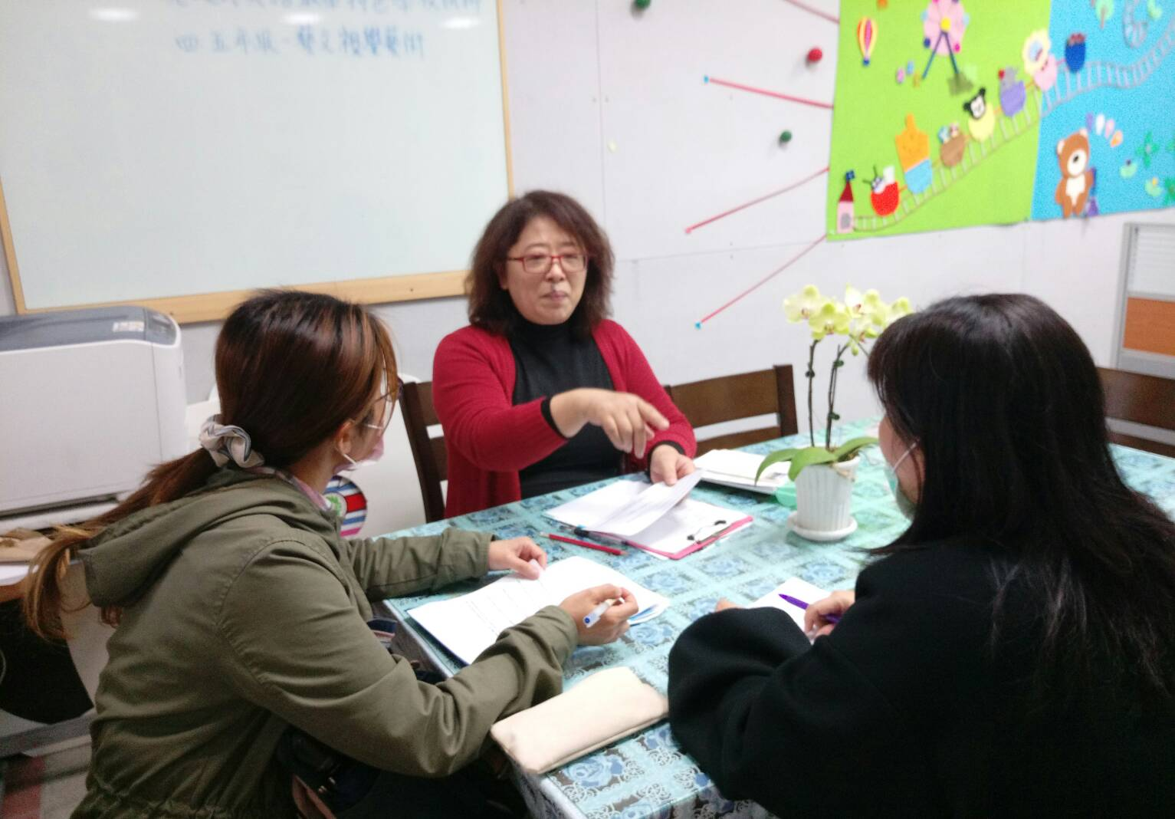 | 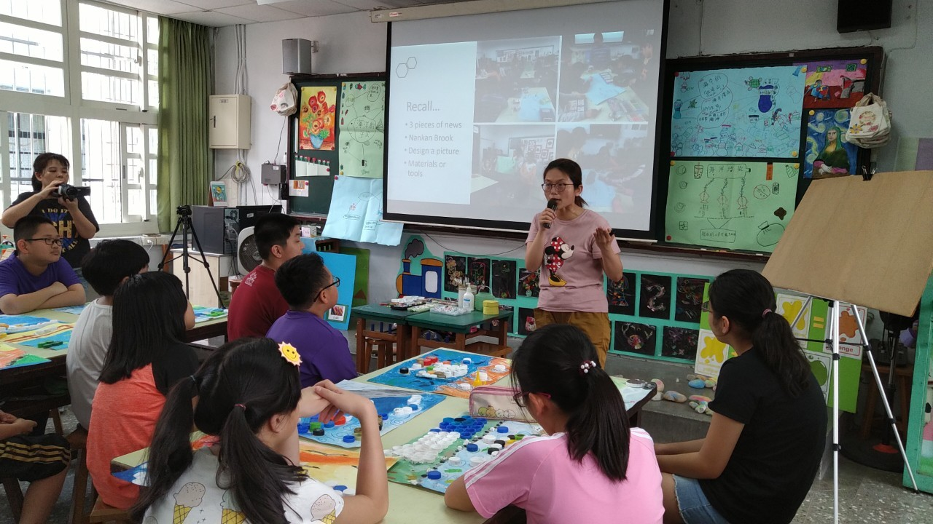 | 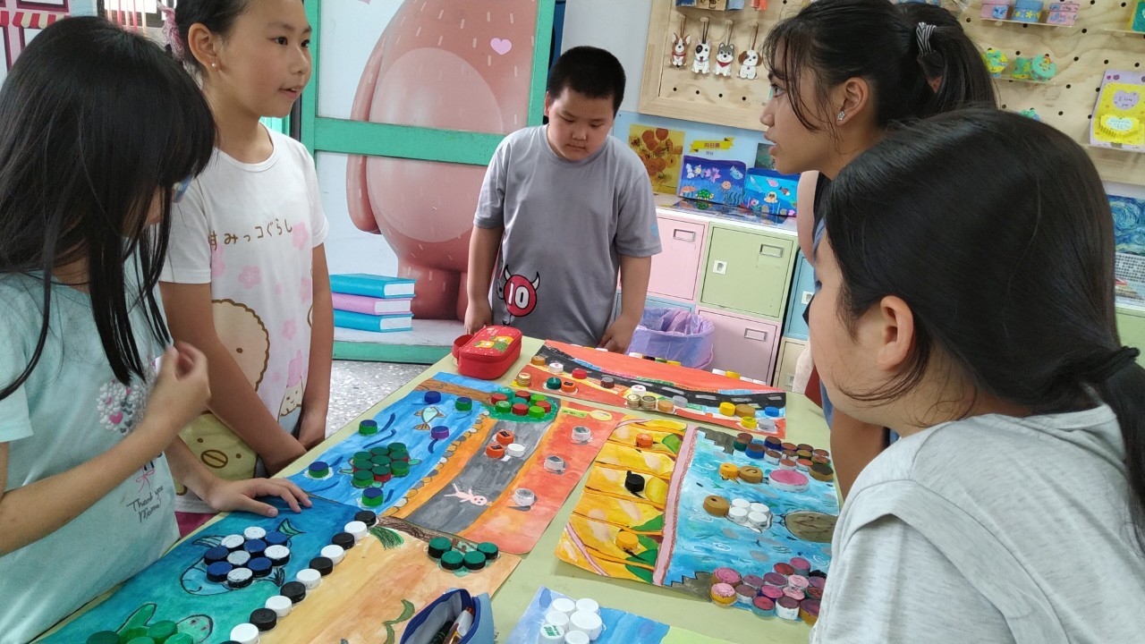
備課討論課程 | 教師複習舊經驗 | 組員先在組內分享(1)
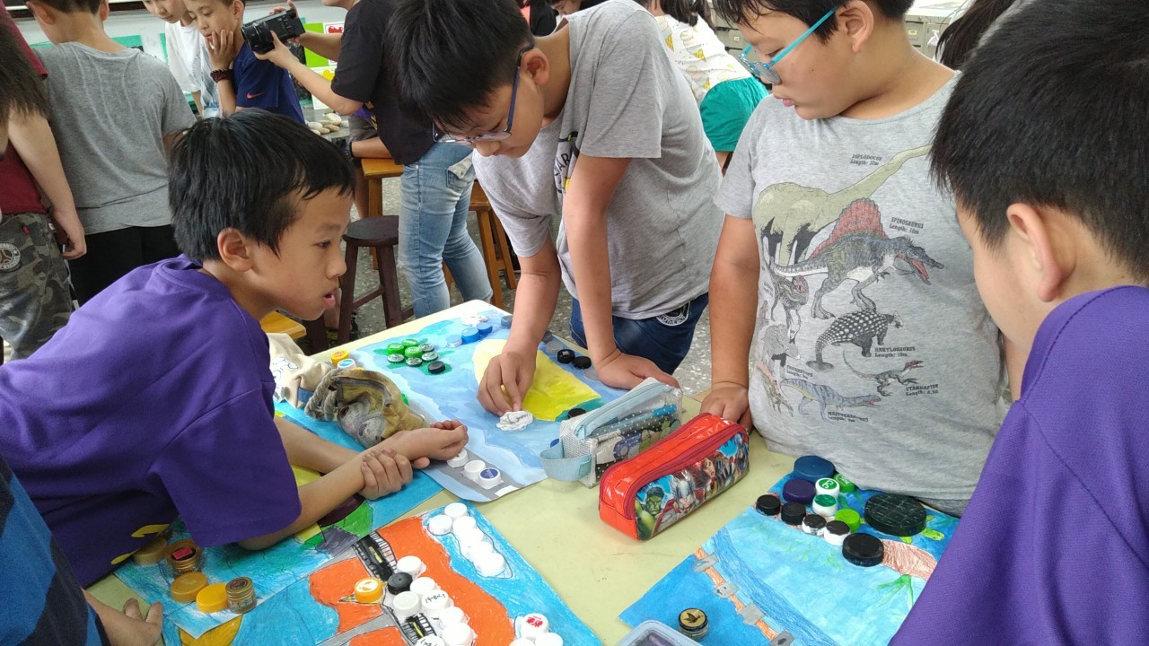 | 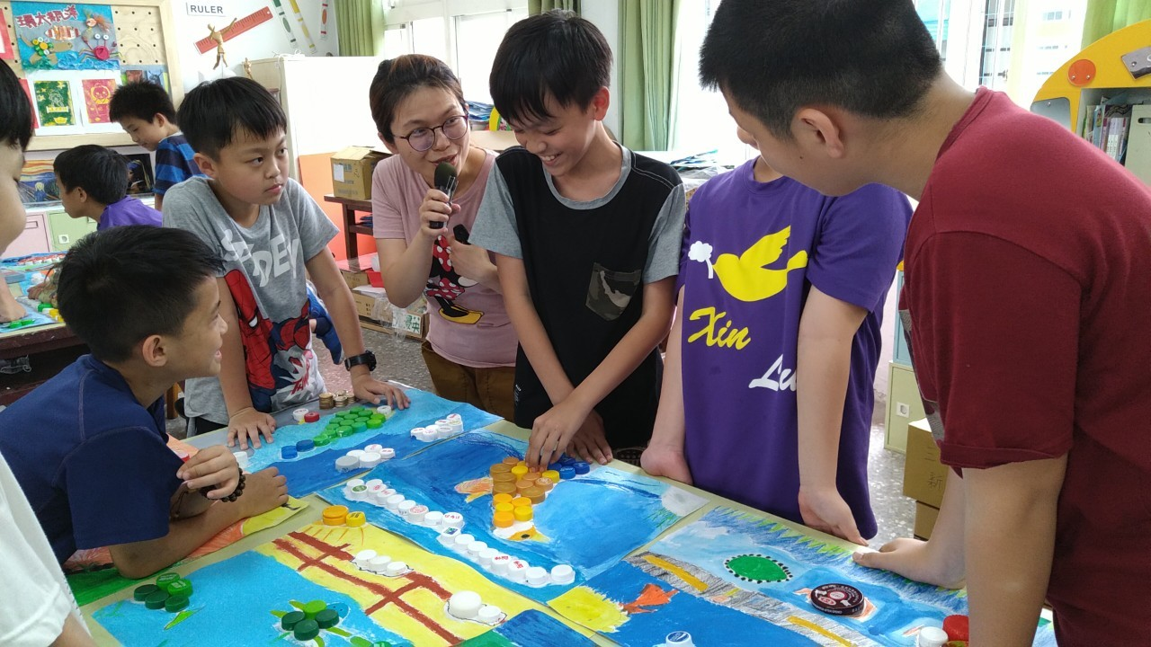 | 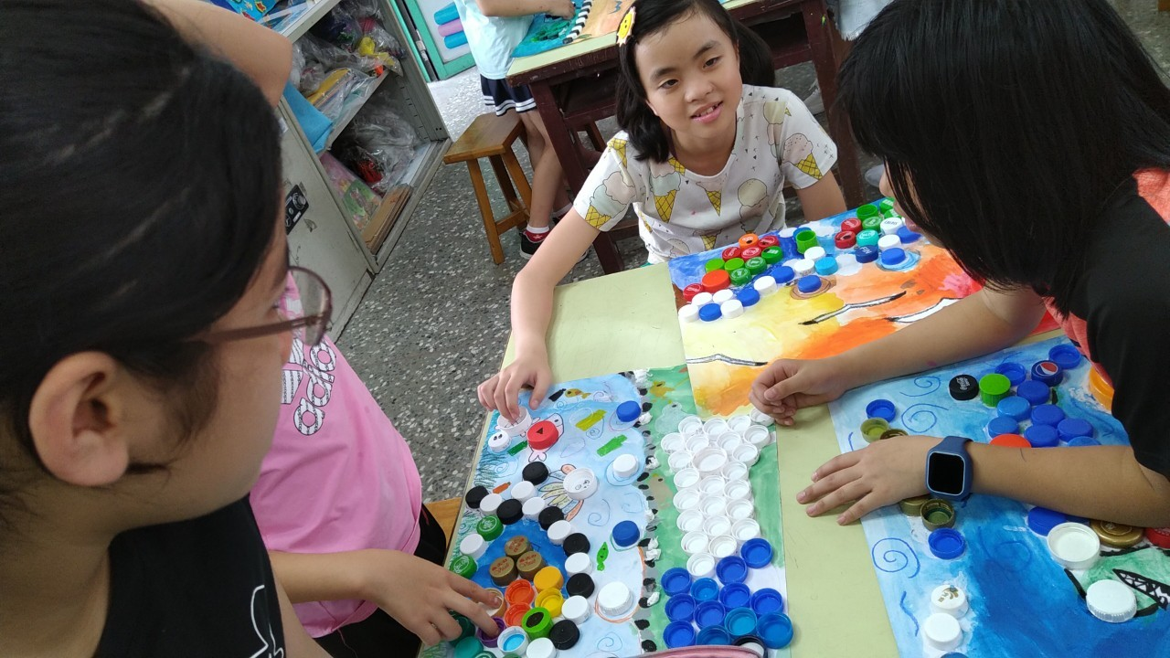
組員先在組內分享(2) | 組員先在組內分享(3) | 組員先在組內分享(4)
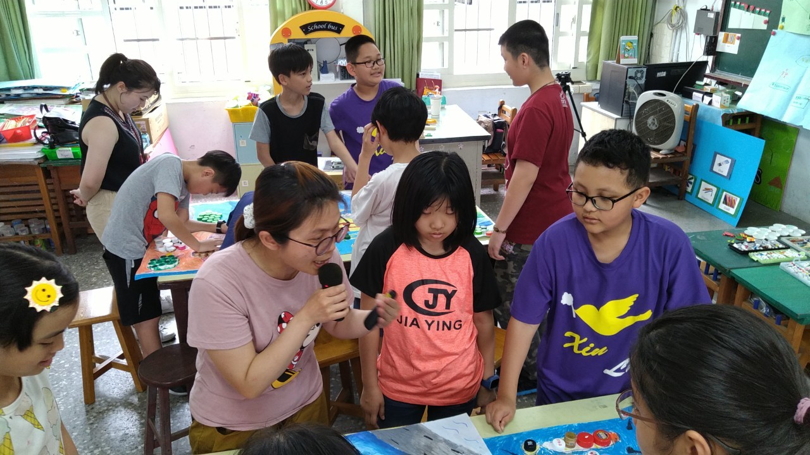 | 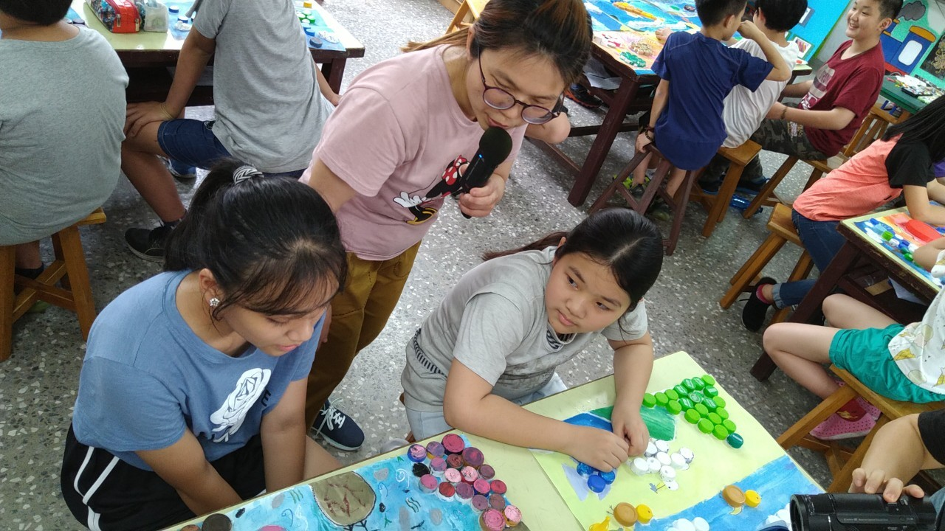 | 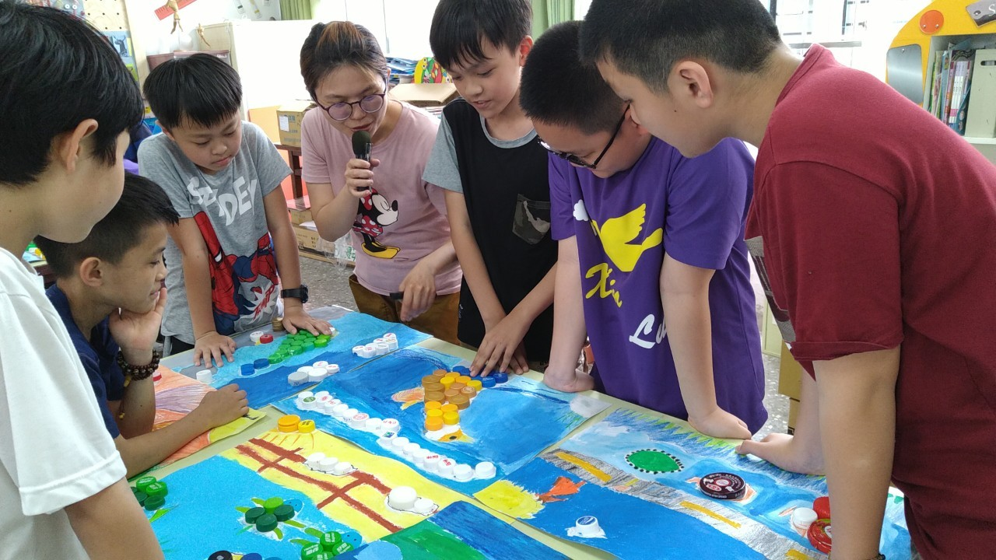
教師行間巡視到小組提供建議(1) | 教師行間巡視到小組提供建議(2) | 教師行間巡視到小組提供建議(3)
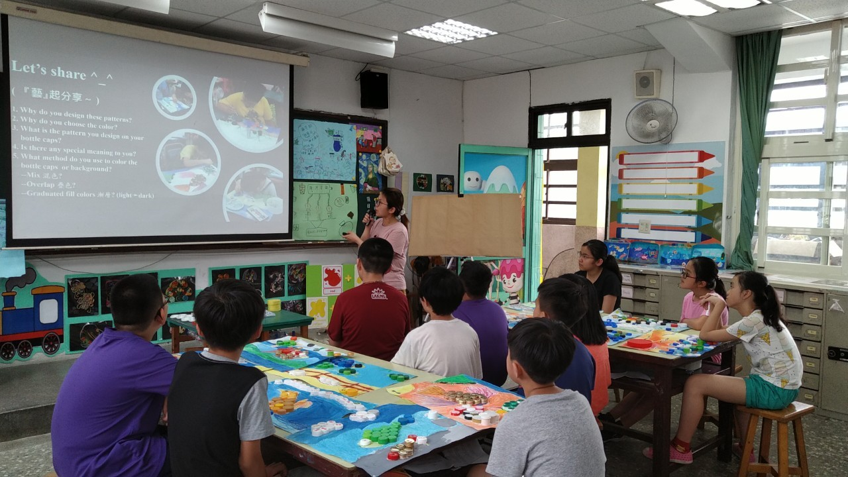 | 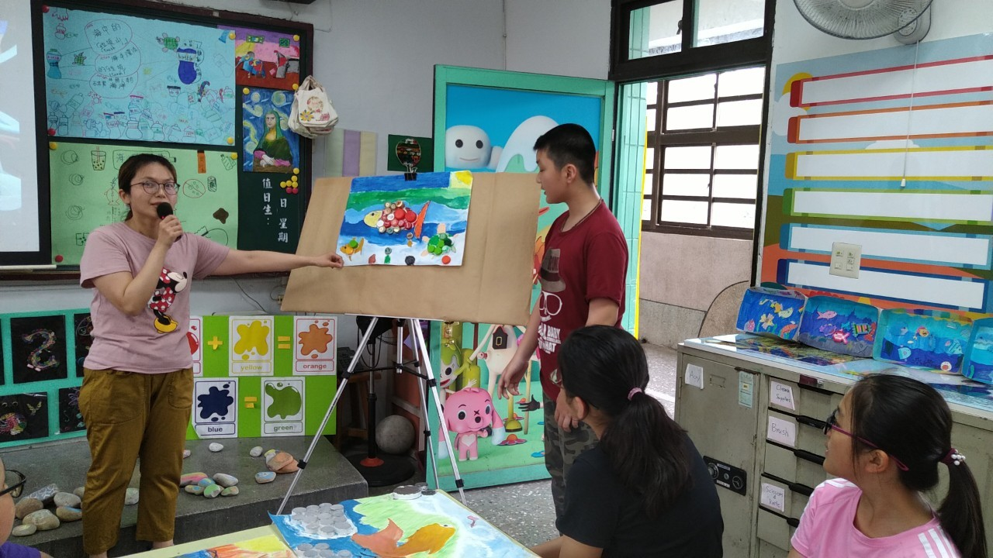 | 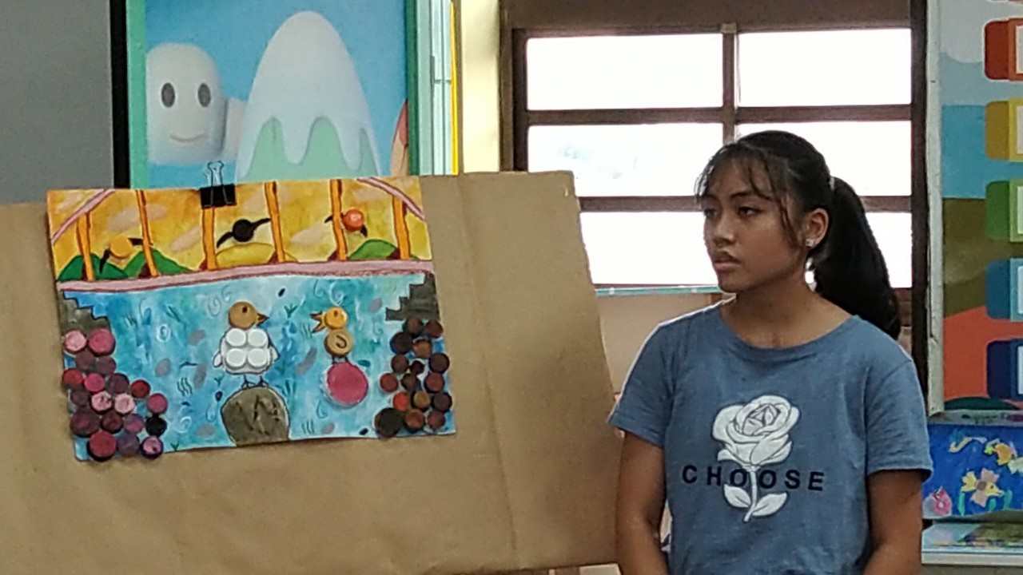
教師引導分享時應注意事項 | 小翔上台分享 | 小莉上台分享
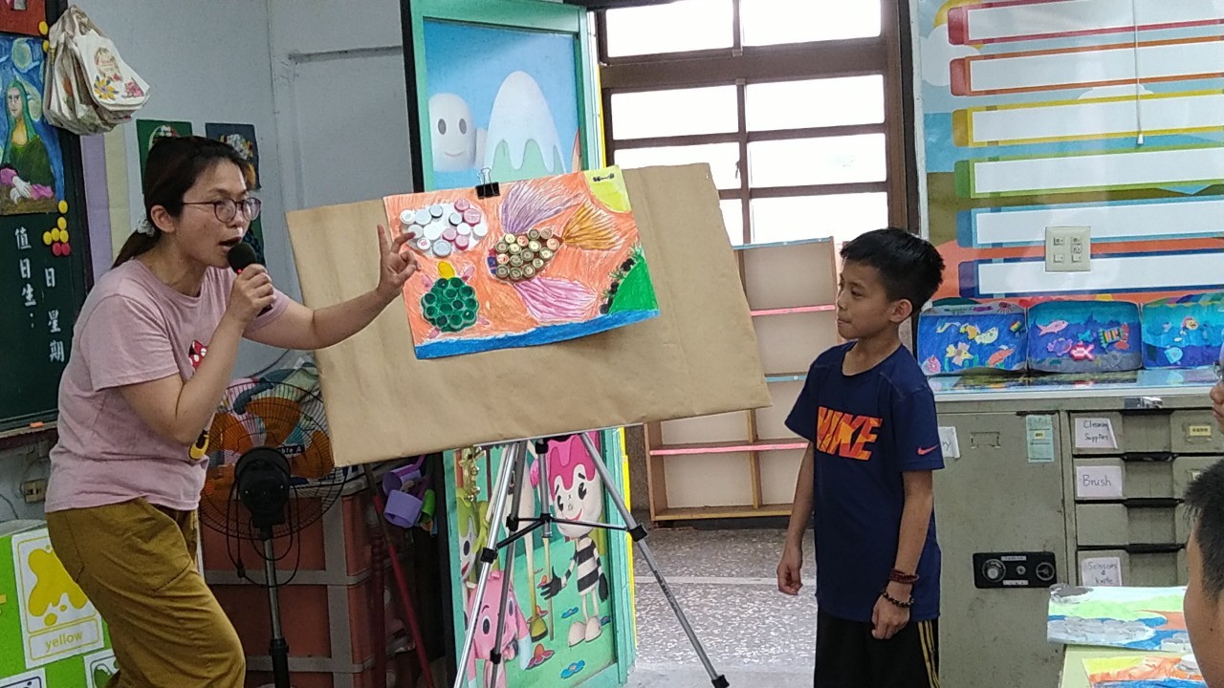 | 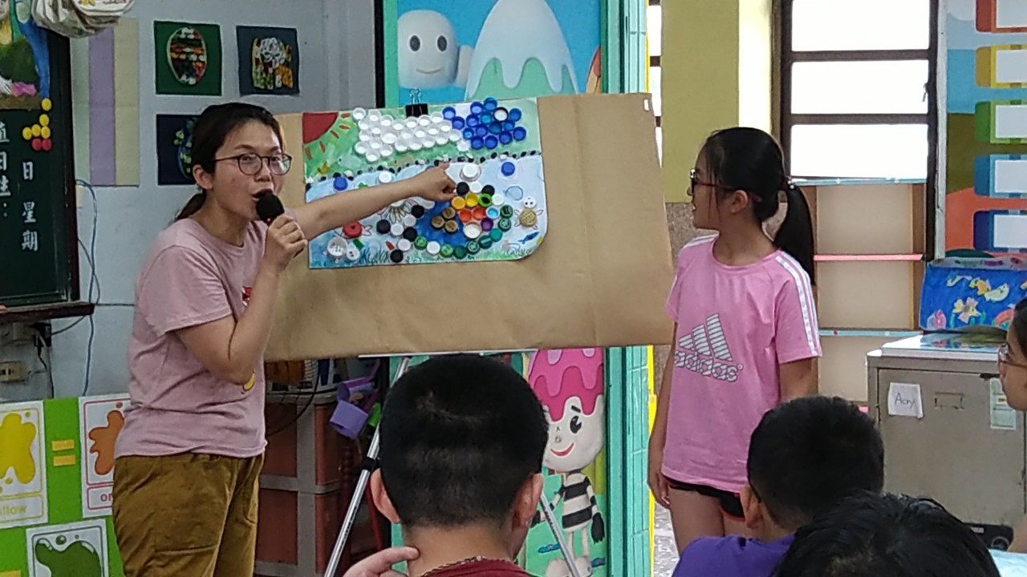 | 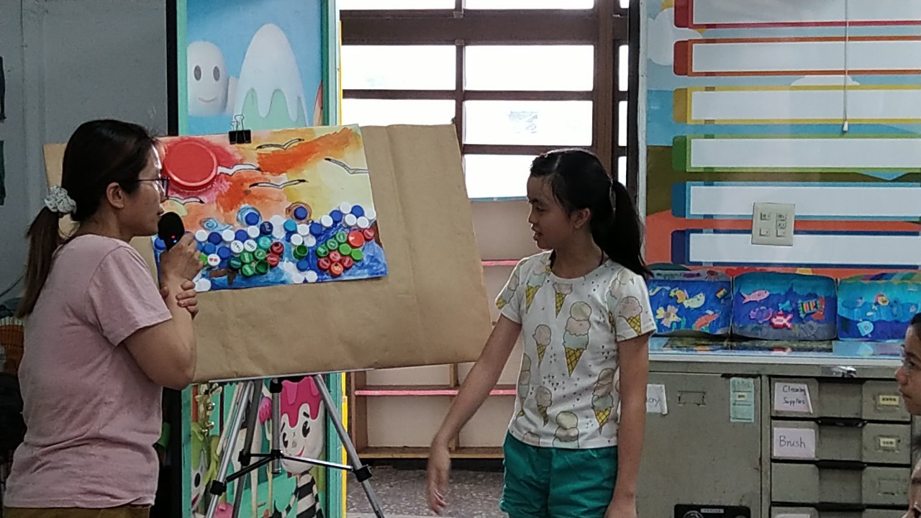
小偉上台分享 | 小慈上台分享 | 小菱上台分享
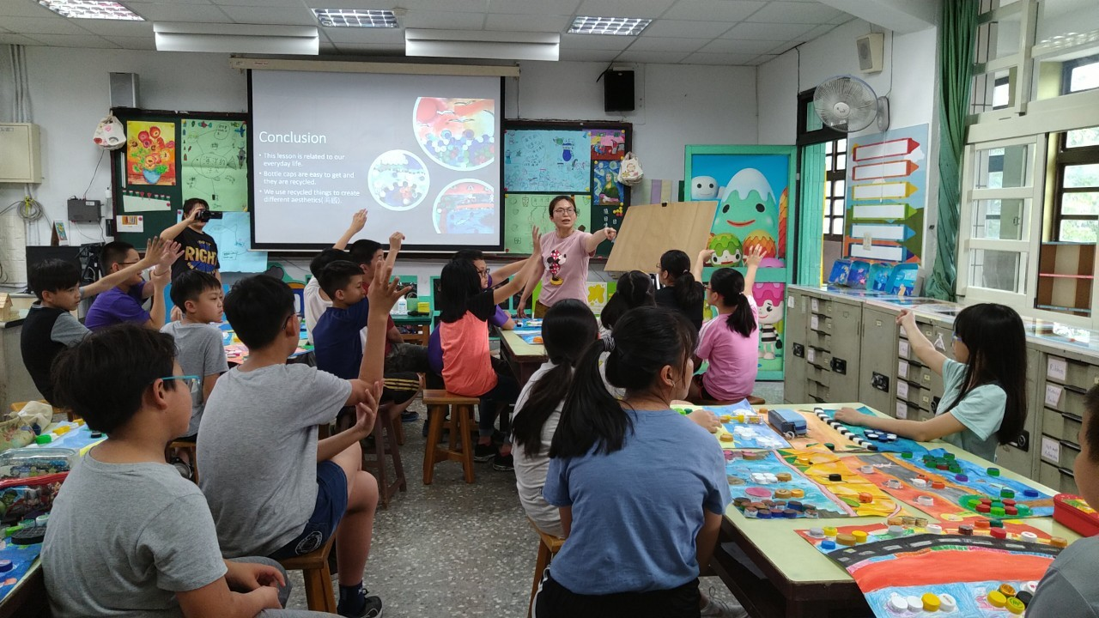 | 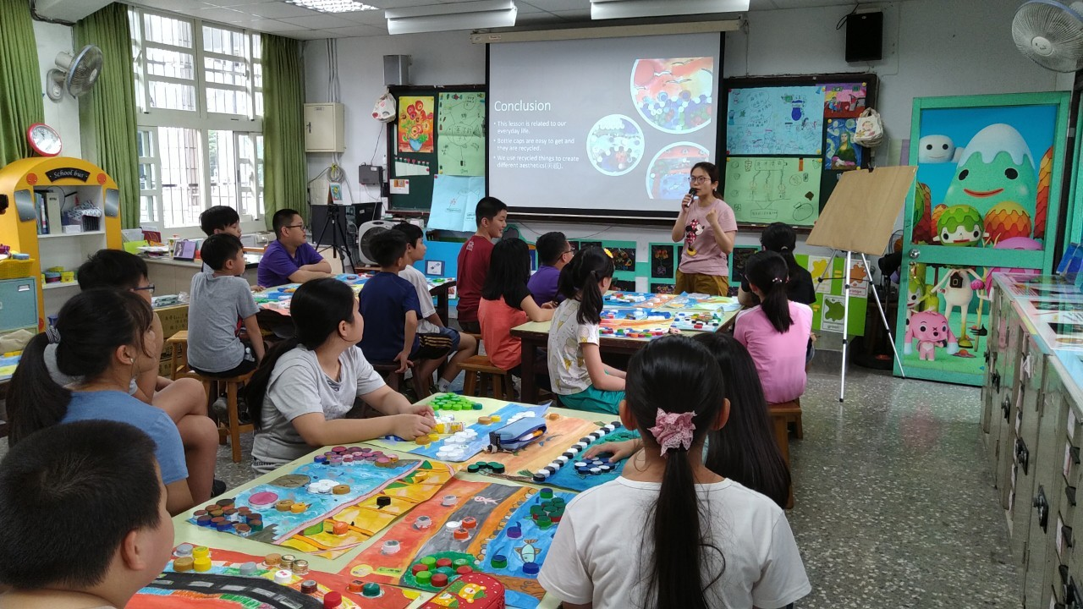 | 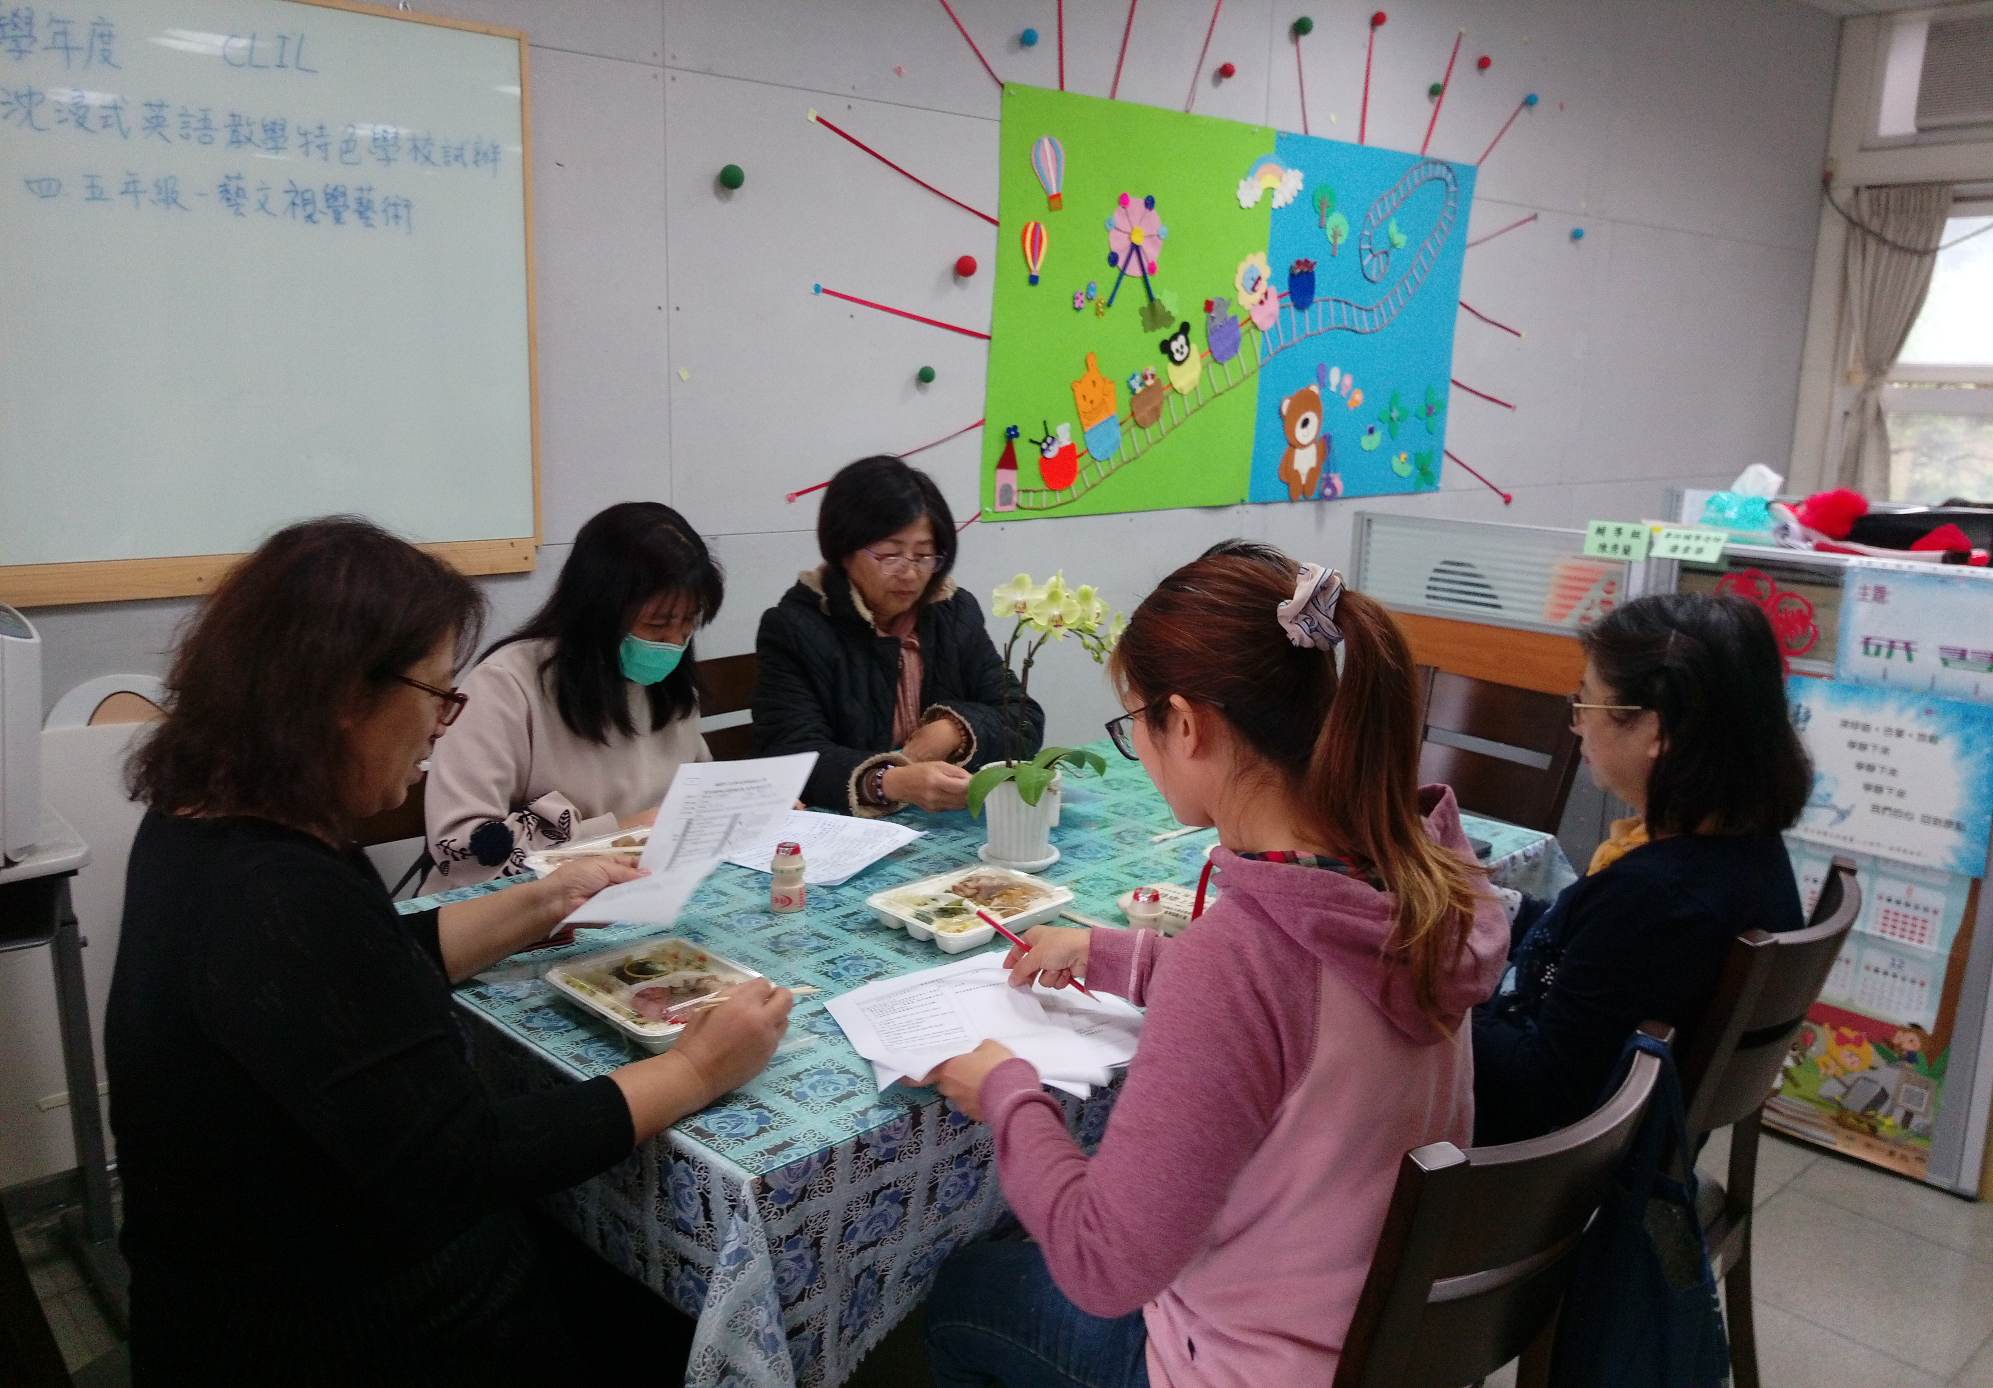
發表本節課學到的重點 | 教師歸納統整 | 議課會議

(二)公開授課後專業回饋
請見議課會議紀錄。
- 總結性評量

基準: 運用回收物品，透過藝術實踐，學習設計思考，進行創意發想、實作和
鑑賞。
規準等級  基準向度 | 優 | 佳 | 可
創作理念描述 | 能清楚說明自己的瓶蓋畫創作發想，具有環境保護觀念。 | 能說明自己的瓶蓋畫創作發想，且有環境保護觀念。 | 能概略說明自己的瓶蓋畫創作發想。
作品使用的技法 | 能使用三種學過的水彩或蠟筆技法創作瓶蓋畫。 | 能使用二種學過的水彩或蠟筆技法創作瓶蓋畫。 | 能使用一種學過的水彩或蠟筆技法創作瓶蓋畫。
作品內容 | 構圖版面適當、主題明確、配色適當。 | 構圖主題明確、配色大部分適當。 | 有主題、有上色。
分享時的台風 | 聲量適中，能與觀眾眼神有適切的接觸。 | 聲量適中，大部分時候能與觀眾眼神有適切的接觸。 | 聲量偏小，害羞、偶而能與觀眾眼神有適切的接觸。
肆、教學影片網址連結
20分鐘精華版影片 | https://youtu.be/9qkMjZu0bzA
一節課完整版影片 | https://youtu.be/4y7R-nUpjHU
伍、學習成效分析
五年三班學生共有21人，當瓶蓋「溪」在一起的學習成效如下:
(一)瓶蓋畫作品創作理念的說明:

說明 | 能完整描述自己瓶蓋畫的創作發想、具有環境保護觀念 | 能描述自己瓶蓋畫的創作發想、且有環境保護觀念 | 經由他人提示能描述自己瓶蓋畫的創作發想
人數 | 8 | 9 | 2
(二)瓶蓋畫水彩或蠟筆技法分析(混色、疊色、漸層)

說明 | 使用三種技法 | 使用二種技法 | 只使用一種技法
人數 | 7 | 14 | 0

(三)瓶蓋畫作品內容

說明 | 構圖版面適當、主題明確、配色適當 | 構圖主題明確、配色大部分適當。 | 有主題、有上色。
人數 | 10 | 8 | 3

學校為學生爭取的「沉浸式英語特色教學融入視覺藝術」今年已邁入第二個學年，503經過一年半的課程洗禮，很明顯可以看到成效。新路國小的學區大部分是眷村子弟或是因工作遷移的勞工，故大部分家庭的經濟狀況都不是很好。班上只有5位同學在課餘額外有上英語補習班，但這次上課聽得懂英語、敢上台說英語的學生表現遠超過這個數字，對於瓶蓋畫創作也很有自己的想法，構圖、配色及水彩技法的應用跟四年級時比較進步良多，整體而言學習成效頗佳!

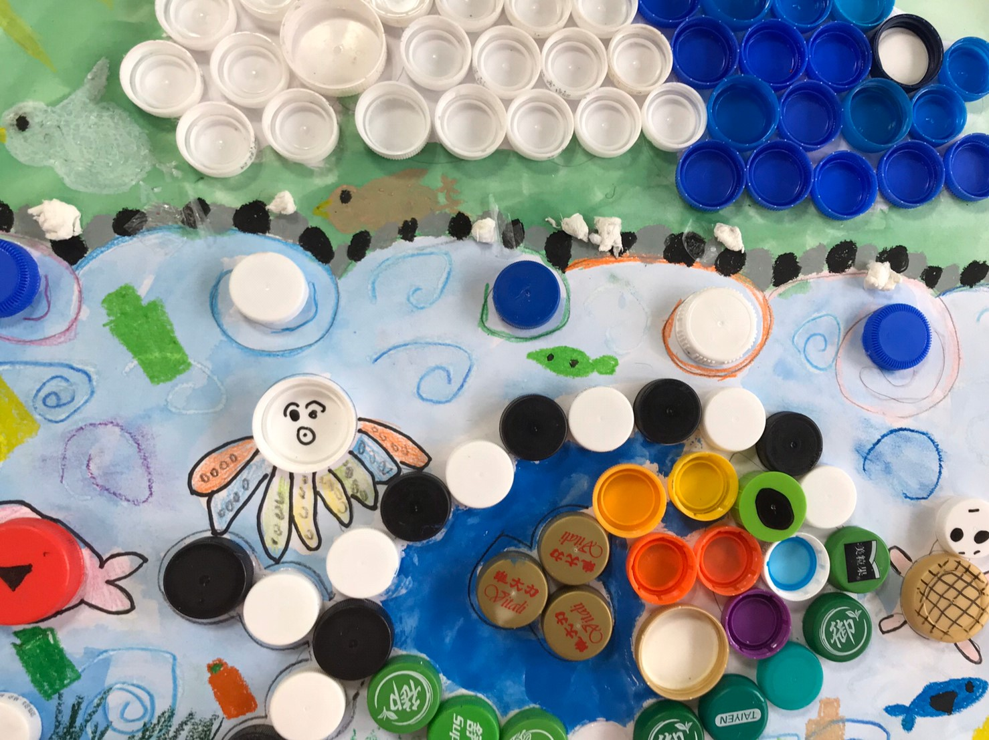  小慈作品 | 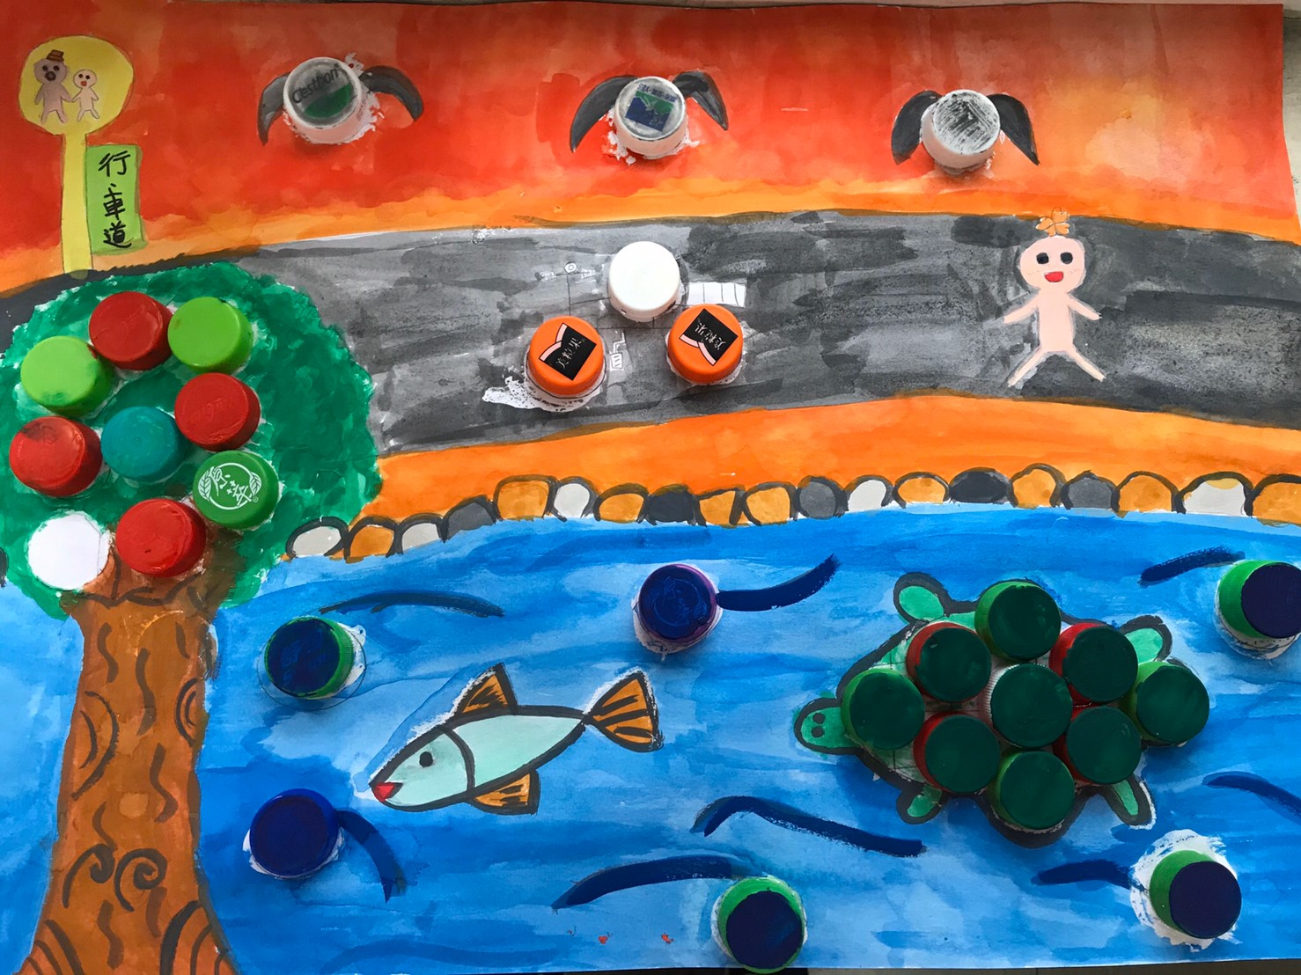  小燕作品
有沒看見溪邊的垃圾?別具巧思 | 南崁溪邊騎腳踏車
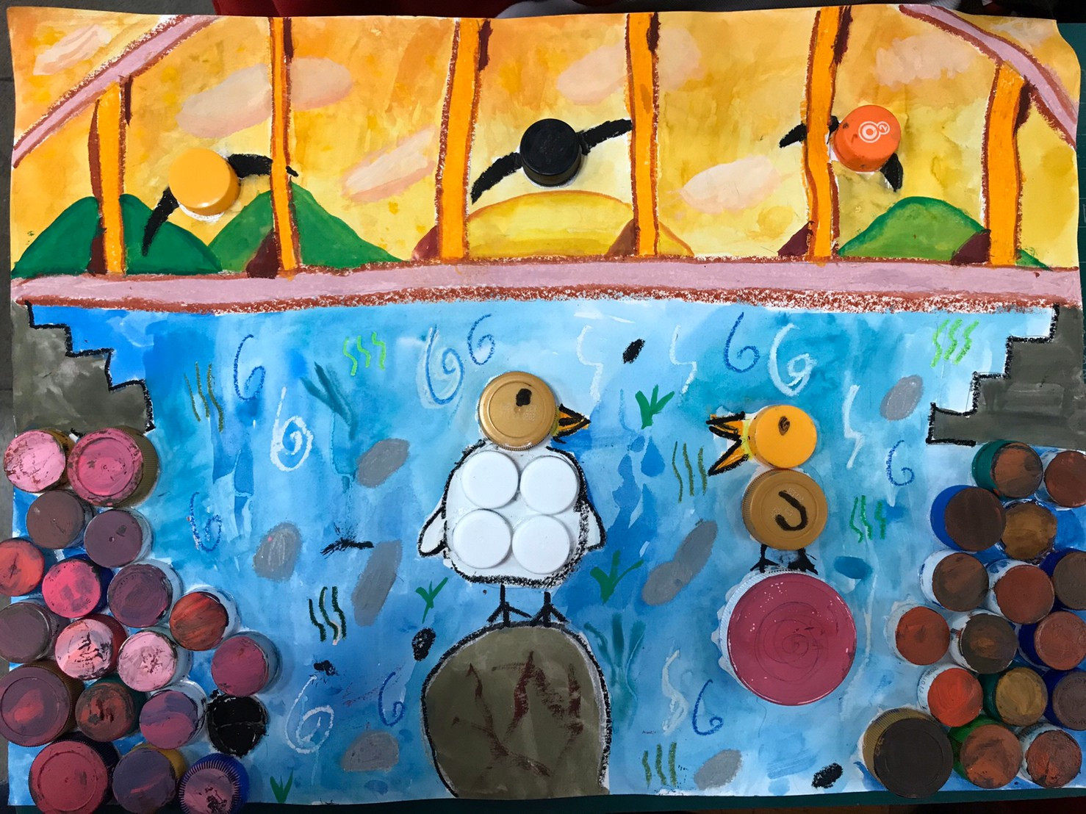  小莉作品 | 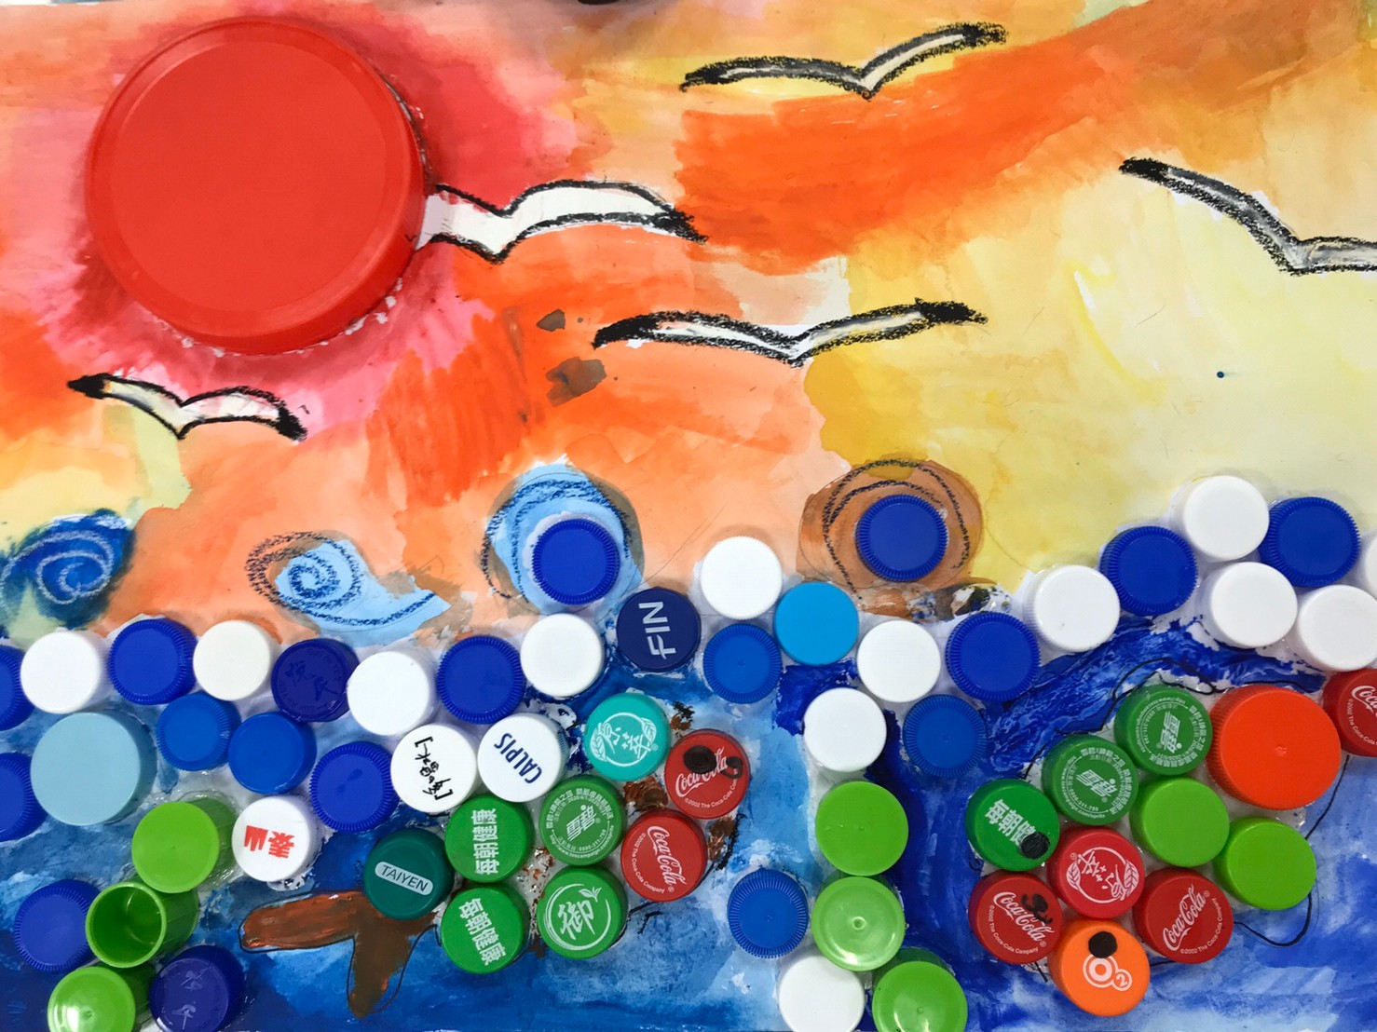  小菱作品
石頭上休息的白鷺鷥 | 夕陽下的新路橋
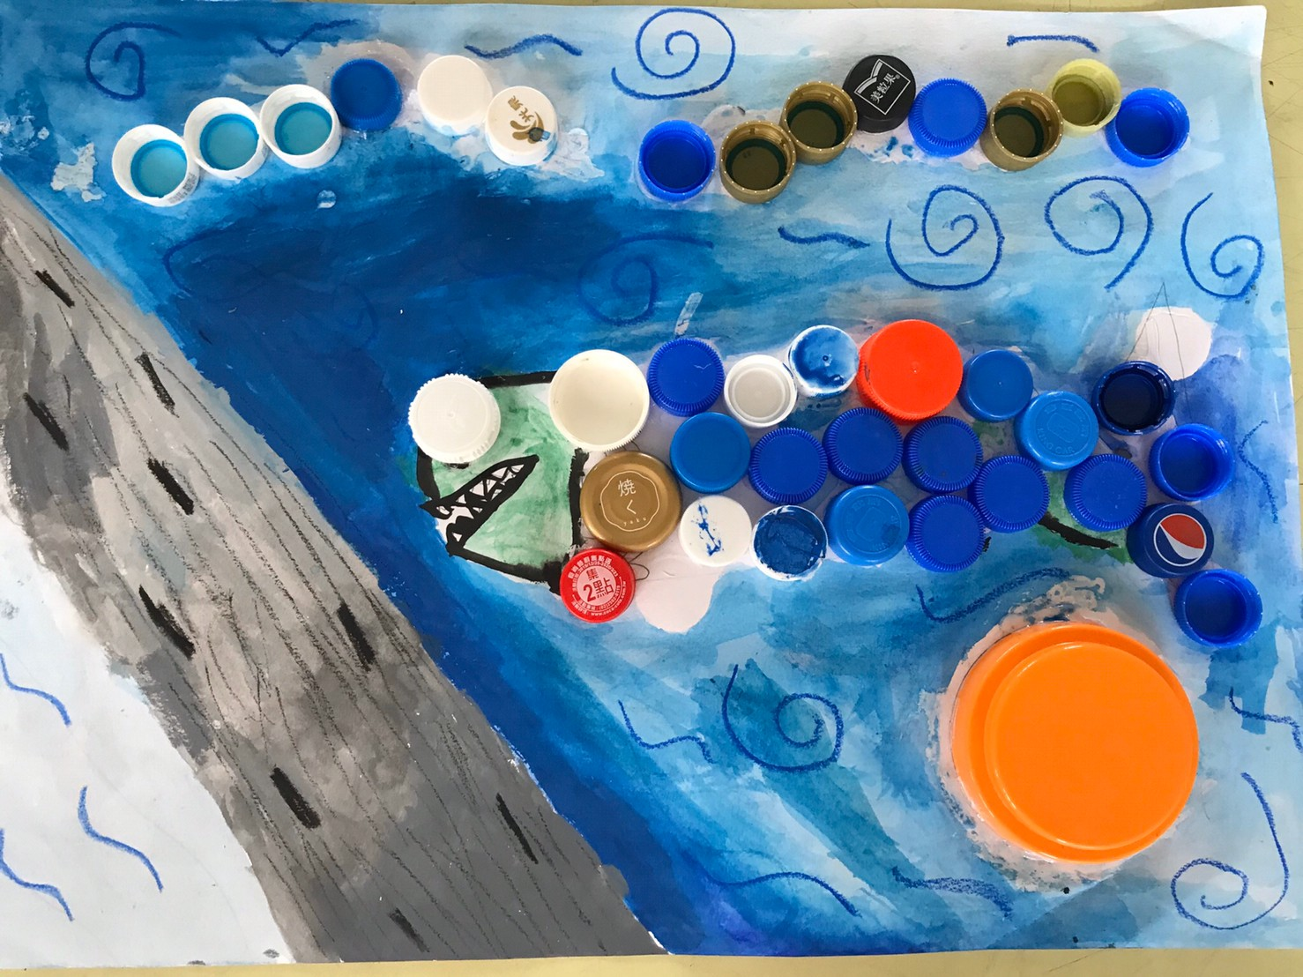  小宏的作品 | 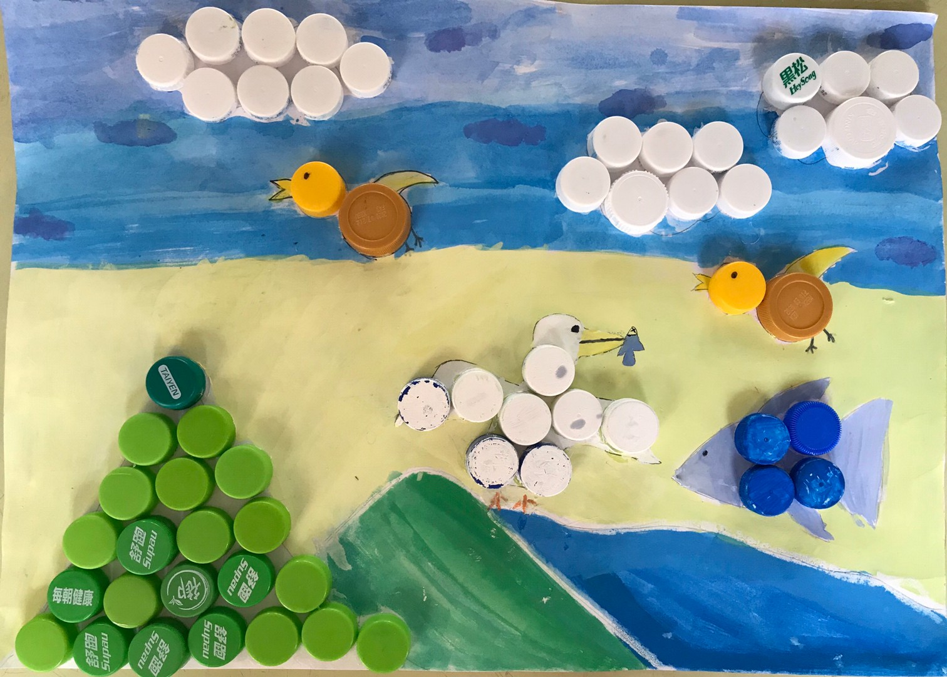  小希的作品
構圖的遠景VS近景 | 白鷺鷥抓魚
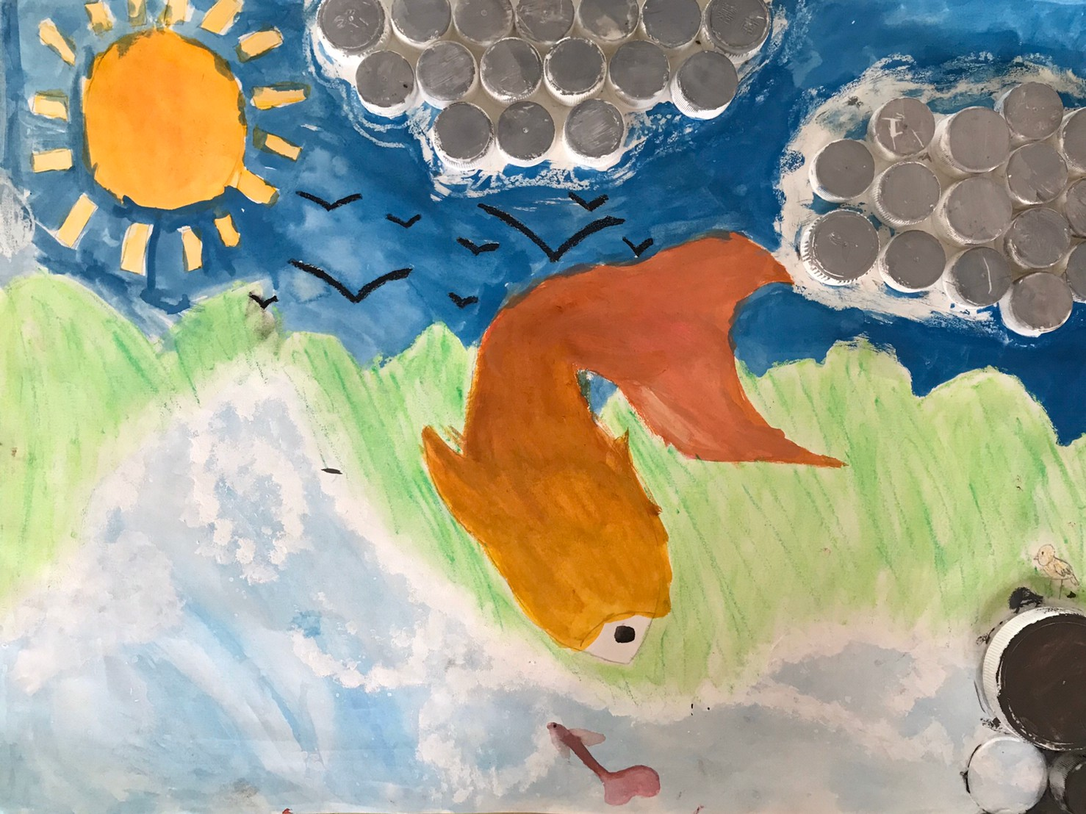  小瑜的作品 | 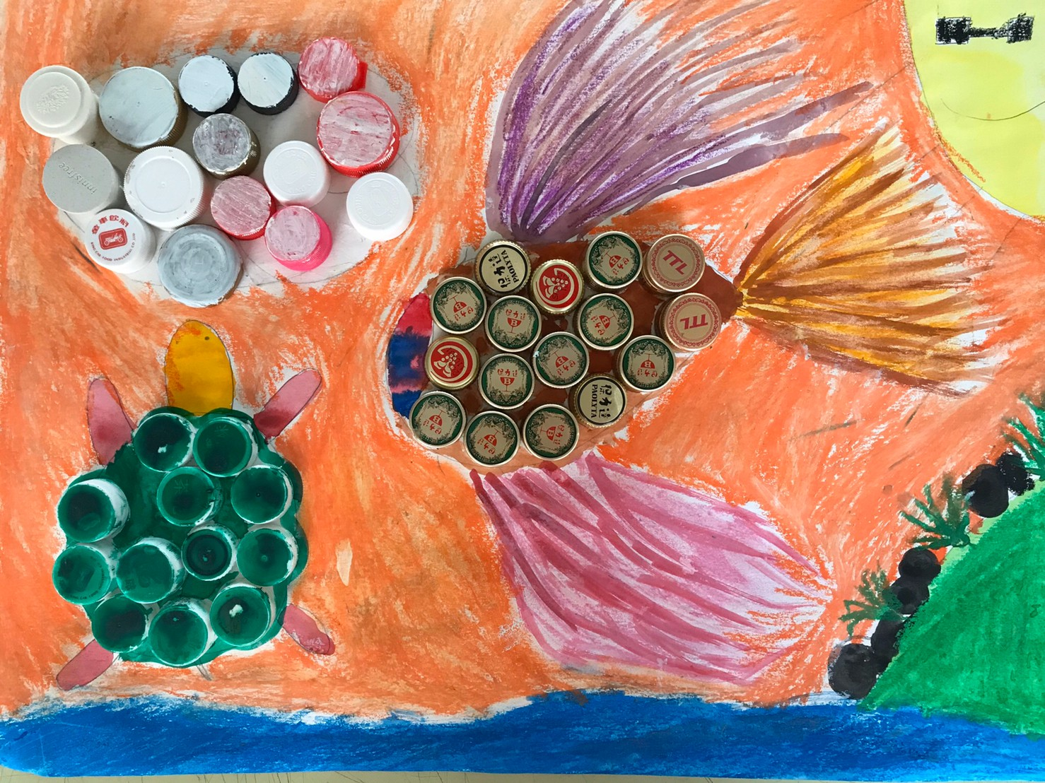  小偉的作品
跳躍的魚 | 水彩技法的混搭

陸、教學省思
請見議課會議紀錄
柒、學生回饋
姓名 | 回饋內容
小維 | 我覺得小韋很勇敢，他的瓶蓋畫使用蠟筆畫線條很漂亮，雖然英語沒有說得很順，但他卻敢上台跟大家介紹他的瓶蓋畫。
小翔 | 組內分享時，看到小偉的畫很有創意，他的白鷺鷥翅膀是用線條堆疊形成，很酷。
小宏 | 我的瓶蓋畫上有畫人在溪邊釣魚和路邊有路燈，老師稱讚我觀察得很仔細。
小韋 | 分享時，小偉敢開口說英語，而且他畫得魚鰭很特別，好像可以騎在魚身上。
小宇 | 在瓶蓋畫上我畫了六隻蝌蚪和一副隱形眼鏡盒，這是我親眼看到的。我也努力的將英文單字融入其中介紹我的畫，而且老師和同學一直稱讚我的瓶蓋畫。
小偉 | 小組分享時，我最喜歡小韋的畫，感覺很飄逸。
小銘 | 我從不敢開口說英語變得可以用簡單的單字跟老師溝通。
小億 | 從三則新聞了解海洋汙染的嚴重。
小進 | 我的構圖是從上學看到的南崁溪景物畫得。
小郡 | 我的構圖發想是二年級時老師帶我們去南崁溪淨溪的畫面。
小臨 | 印象最深的是小翔分享時說他的構圖是二年級時老師帶他去溪邊淨灘所看到的，真是特別。
小樺 | 我敢舉手發表。
小鈞 | 讓我學到bottle cap還可以利用來作畫。
小莉 | 我的作品是我最滿意和收穫最多的，因為我用了混色和漸層濁色技巧。
小菱 | 我印象最深刻的是小慈的瓶蓋畫，我覺得她的作品最beautiful，因為她的瓶蓋雲的部分是反過來黏貼，很特別的感覺。
小庭 | 老師說我構圖時主次分明很厲害!
小穎 | I draw very beautiful picture.
小燕 | I學到很多English單字，都跟生活有關。我的美勞作品第one次畫得如此生動。
小慈 | 我使用塑膠和衛生紙忠實的呈現溪邊的垃圾，老師說很特別，得到很多稱讚。老師也反問我們要如何改善溪邊的垃圾量?
小希 | 我能使用全部的英文來介紹我的瓶蓋畫，也學會可以在瓶蓋上著色，讓畫更有整體性。
小瑜 | 我們這組議起做心智圖海報時，看到小菱眼都不眨馬上隨手畫出各組平平罐罐，真令我羨慕，雖然我覺得我的構圖能力也不錯，但還沒達到她的境界，我要向她學習。

